ФЕДЕРАЛЬНОЕ ГОСУДАРСТВЕННОЕ БЮДЖЕТНОЕ ОБРАЗОВАТЕЛЬНОЕ УЧРЕЖДЕНИЕ ВЫСШЕГО ОБРАЗОВАНИЯ

«Калининградский государственный технический университет»

(ФГБОУ ВО «КГТУ»)

Факультет автоматизации производства и управления

Кафедра систем управления и вычислительной техники

**Лабораторная работа №8**

**«Информационная безопасность программных систем»**

**По дисциплине**

**«Программная инженерия»**

**Вариант: 3**

|  |  |
| --- | --- |
| Работу принял:  Преподаватель  Высоцкий Леонид Григорьевич  (оценка)  Дата:________________________  Подпись:_____________________ | Работу выполнил:  студент 3-го курса  учебной группы 19-ИЭ-1  Богданов Максим Дмитриевич    Дата:__________________________    Подпись:_______________________ |

Калининград  
2021

**Лабораторная работа № 8.**

Информационная безопасность программных систем

**Цель работы:** изучение механизмов нарушения информационной безопасности программных систем и средств возможной защиты.

**Задание на выполнение лабораторной работы:**

1.Создать простую программу, предусматривающую смену на экране в цикле (период 5 сек.) фамилии студента, номера группы и номера в варианта.

2. Пароль на основе алгоритма - отображаются случайным образом 18 цифр и букв, в ответ надо ввести по нечетным датам только буквы, а по четным - цифры. При четырехкратном неправильном вводе автоматически на 15 сек программа блокируется, далее разрешается еще одни вход. Если он неудачен – программа завершается. Логическая бомба срабатывает по вторникам и создает в папке с программой текстовый файл с названием в виде текущего дня недели, в который заносятся текущая дата и время.

**Выполнение лабораторной работы:**

**Структура проекта:**

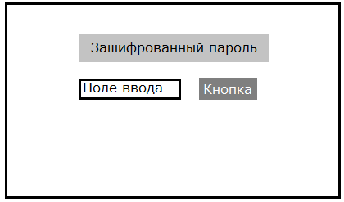На рисунках 1 и 2 представлен внешний вид программы в виде макета в соответствии с вариантом.

Рисунок 1. Макет интерфейса программы

Button: btnStart

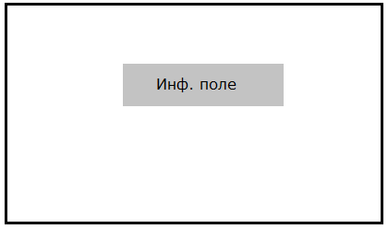Рисунок 2. Макет интерфейса программы

Button: btnStart

Описание элементов макета:

Canvas: c – Канва на которой будет проходить основная визуальная работа программы.

Button: button – Кнопка, запускающая проверку правильности введённого пароля.

Label: access – Метка с зашифрованным паролем.

Label: label – Метка с информацией о фамилии, группе и варианте.

Функции, используемые в программе:

def symbols: функция, генерирующая пароль.

def enter: функция, определяющая правильность введённого пароля.

def inside: функция, допускающая пользователя к основной программе.

def cycle: функция, изменяющая текст в метке.

**Блок-схема начальной установки, блок-схемы процедур:**

|  |  |
| --- | --- |
| Блок-схема начальной установки | Блок схема функции symbols |
|  |  |
| Блок схема функции inside | Блок схема функции cycle |
|  |  |
| Блок схема функции enter | |
|  | |

**Листинг программы:**

from tkinter import *

from random import *

from datetime import *

from time import *

def cycle():

label = Label(width = 16, font = "Arial 14")

label.place(x = 105, y = 90)

global iterator

if iterator%3==0:

label.config(text="Богданов")

if iterator%3==1:

label.config(text="19-ИЭ-1")

if iterator%3==2:

label.config(text="И-3")

iterator+=1

root.after(5000,cycle)

def inside():

access.place_forget()

password.place_forget()

button.place_forget()

root.after(100,cycle())

def enter():

digits=[]

letters=[]

global error, parol

for j in range(len(parol)):

if parol[j].isdigit():

digits+=parol[j]

else:letters+=parol[j]

digJ = "".join(digits) #пароль на чётные дни

letJ = "".join(letters)#пароль на нечётные дни

date=datetime.now()

if date.day%2==0: #определение чётности текущего дня

if password.get() == digJ:

inside()

else: error+=1

else:

if password.get() == letJ:

inside()

else: error+=1

if error==4:

password.place_forget()

button.place_forget()

root.update()

sleep(15) #время блокировки программы

password.place(x = 55, y = 110)

button.place(x = 230, y = 110)

if error==5:

if date.isoweekday()==2: #определение дня недели (вторник-2)

f = open('Вторник.txt', 'w')

k=str(date.today())

f.write(k)

f.close()

root.destroy()

def symbols():

arr="qwertyuiopasdfghjklzxcvbnm1234567890"

txt=""

for i in range(18):

txt+=choice(arr)

return txt

root = Tk()

root.resizable(0, 0)

root.geometry('400x250')

root.title('Лабораторная работа №8')

error=0 #счётчик ошибок

iterator=0 #переменная для выбора отображаемого текста

parol = symbols() #генерация пароля

c = Canvas(width = 396, height = 246, bg = 'lightgrey')

c.place(x = 0, y = 0)

access = Label(width = 32, text = parol, font = "Arial 11")

access.place(x = 55, y = 70)

password = Entry(width = 20 ,show = "*", font = "Arial 11")

password.place(x = 55, y = 110)

button = Button(text = "Enter", command = enter)

button.place(x = 230, y = 110)

root.mainloop()

**Скриншоты работы программы:**

